<http://ejournal.www.stipjakarta.dephub.go.id>

|  |  |
| --- | --- |
|  | *METEOR STIP MARUNDA* |
|  | ***JURNAL ILMIAH NASIONAL***  ***SEKOLAH TINGGI ILMU PELAYARAN JAKARTA*** |

|  |
| --- |
| Analisis Tingginya Suhu Sistem Pendingin Pada Generator Guna Kelancaran Operasional Di Kapal KM. Pulau Layang  *Mohamad Ridwan, Panderaja S. Sijabat, Gavin Nofandri*  *Prodi Teknika*  *Sekolah Tinggi Ilmu Pelayaran Jakarta*  *Jl. Marunda Makmur No.1 Cilincing, Jakarta Utara. Jakarta 14150* |
| *disubmit pada :4/7/20 direvisi pada : 11/10/20 diterima pada :5/11/20* |

***Abstrak***

*Dalam memenuhi kebutuhan armada pelayaran maka kapal harus dalam kondisi laik laut. Permesinan kapal khususnya mesin diesel generator merupakan pesawat bantu yang berfungsi menyediakan listrik di atas kapal. Untuk itu diesel generator perlu mendapatkan perhatian yang serius dari para Masinis di kapal. Khususnya pada waktu mesin diesel generator bekerja akan menimbulkan panas. Panas itu dihasilkan dari hasil pembakaran bahan bakar di dalam silinder. Generator di kapal merupakan alat bantu di kapal yang berguna untuk memenuhi kebutuhan listrik diatas kapal. Pada dasarnya generator berfungsi untuk mengubah tenaga mekanik menjadi tenaga listrik, bilamana rotor di putar maka lilitan kawatnya akan memotong gaya-gaya magnet pada kutubnya sehingga terjadi perbedaan tegangan, dengan dasar ini timbulah arus listrik, arus melalui kabel yang kedua ujungnya dihubungkan dengan cincin geser, pada cincin tersebut menggeser sikat-sikat sebagai terminal penghubung keluarnya arus. Pada saat mesin diesel bekerja akan menimbulkan terjadinya panas yang diakibatkan dari pembakaran bahan bakar di dalam silinder, karena itu sistem pendinginnya harus bekerja secara normal dan harus selalu diperhatikan temperaturnya pada saat mesin menyala.*

*Copyright © 2020,* ***METEOR STIP MARUNDA,*** *ISSN : 1979-4746*

|  |
| --- |
| *Kata Kunci : Sistem Pendingin, Temperatur*  *Permalink/DOI :* [*https://doi.org/10.36101/msm.v13i2.151*](https://doi.org/10.36101/msm.v13i2.151) |

1. **PENDAHULAN**
2. **Latar Belakang**

Kapal merupakan angkutan laut yang banyak digunakan oleh negara asing maupun negara kita sendiri. Dengan bertambahnya jumlah transportasi di sektor perhubungan laut, persaingan mencari muatan di dalam dunia pelayaran sangatlah ketat, sedemikian ketatnya persaingan angkutan laut pada masa sekarang ini. Perusahaan pelayaran baik kapal barang maupun kapal penumpang harus meningkatkan kualitas pelayanan. Dengan kebutuhan masyarakat yang semakin meningkat, tidaklah cukup menyediakan kapal dalam jumlah yang banyak, tetapi kapal harus dalam kondisi prima dan siap pakai.

Kebanyakan kapal sekarang menggunakan mesin diesel, baik untuk penggerak utamanya ataupun sebagai mesin bantu, dikarenakan mesin diesel lebih efisien dibanding dengan mesin uap. Dalam memenuhi kebutuhan armada pelayaran maka kapal harus dalam kondisi laik laut. Permesinan kapal khususnya mesin diesel generator merupakan pesawat bantu yang berfungsi menyediakan listrik di atas kapal. Untuk itu diesel generator perlu mendapatkan perhatian yang serius dari para Masinis di kapal. Khususnya pada waktu mesin diesel generator bekerja akan menimbulkan panas. Panas itu dihasilkan dari hasil pembakaran bahan bakar di dalam silinder. Generator di kapal merupakan alat bantu di kapal yang berguna untuk memenuhi kebutuhan listrik diatas kapal. Pada dasarnya generator berfungsi untuk mengubah tenaga mekanik menjadi tenaga listrik, bilamana rotor di putar maka lilitan kawatnya akan memotong gaya-gaya magnet pada kutubnya sehingga terjadi perbedaan tegangan, dengan dasar ini timbulah arus listrik, arus melalui kabel yang kedua ujungnya dihubungkan dengan cincin geser, pada cincin tersebut menggeser sikat-sikat sebagai terminal penghubung keluarnya arus.

Pada saat mesin diesel bekerja akan menimbulkan terjadinya panas yang diakibatkan dari pembakaran bahan bakar di dalam silinder, karena itu sistem pendinginnya harus bekerja secara normal dan harus selalu diperhatikan temperaturnya pada saat mesin menyala, pada saat dalam keadaan normal suhu pendingin air tawar pada outlet cylinder jacket yaitu 75°c-85°c. Karena tingginya suhu system pendingin disebabkan oleh kotornya tube pada F.W Cooler dan bocornya pipa air laut yang menuju pompa air laut. Kurangnya perawatan system pendingin genetaror dan tidak dilakukan perawatan secara berkala sehingga sistem pendingin tiba-tiba kapal mengalami masalah yaitu pada saat generator di start bagian pendingin air tawar generator menghasilkan suhu lebih dari 85°c yang dapat dilihat pada lampiran 11. Alarm safety device fresh water cooler menyala yang diakibatkan oleh suhu pada outlet cylinder jacket lebih dari 85°c sehingga menyebabkan generator melepas beban listrik pada saat akan melakukan one hour notice.

Dengan kejadian tersebut pengoperasian kapal akan sangat terganggu sehingga generator tidak dapat menghasilkan tenaga yang maksimal dan kelancaran pengoperasian kapal pun menjadi terganggu.

* 1. **Tujuan dan Manfaat Penelitian**

1. Tujuan Penelitian
2. Untuk mengetahui penyebab tingginya suhu pada generator.
3. Untuk mengetahui tindakan yang dapat dilakukan untuk perawatan sistem pendingin generator
4. Manfaat Penelitian

Manfaat dari penelitian pada masalah sistem pendingin pada generator yang terjadi dikapal dapat dijelaskan secara rinci sehingga menghasilkan jawaban dari permasalahan yang terjadi. Oleh karena itu hasil dari permasalahan ini dapat menjadi suatu wacana kedepan untuk meningkatkan pengetahuan, kemampuan dan keterampilan penulis dan pembaca, pada umumnya dalam melakukan perawatan sistem pendingin mesin diesel generator di kapal.

1. **Landasan Teori** 
   1. **Tinjauan Pustaka**
2. Sistem Pendingin

Menurut P.Van Maanen (1997 : 8.10). Untuk pendinginan dari sebuah mesin diesel diperlukan suatu sistem yang terdiri dari pipa, pompa dan pendingin atau cooler. Sistem tersebut sering berbentuk kompleks karena baik mesin induk maupun mesin bantu dihubungkan menjadi satu sistem pendinginan. Termasuk beberapa pesawat bantu dan alat bantu lainya. Seluruh sistem pendinginan terdiri dari sistem pendinginan terbuka yaitu air laut dan sistem pendinginan tertutup yaitu air tawar*.*

1. Perawatan system pendingin

Keharusan untuk melaksanakan sistem perawatan pencegahan sebaik- baiknya sehingga kapal tidak pernah terlambat atau delay. Rencana dan jadwal kapal memang sering menjadi kendala, oleh karena itu harus ada pemecahan yang tepat untuk mengatasinya. Kemulusan cat lambung kapal ditambah dengan kebersihan dan kerapian di atas kapal, biasanya merupakan indikasi apakah kapal terawat atau tidak (Danuasmoro Goenawan, 2003:136).

* 1. **Kerangka Pemikiran**

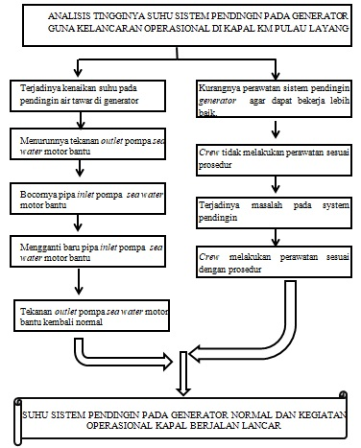

1. **Metode** 
   1. **Waktu Penelitian**

Penelitian ini dilaksanakan pada saat penulis di kapal KM. Pulau Layang terhitung mulai tanggal 05 Agustus 2018 sampai dengan 08 Agustus 2019.

* 1. **Tempat Penelitian**

Penelitian ini dilakukan oleh penulis di kapal KM. Pulau Layang dari perusahaan PT. Salam Pacific Indonesia Lines

* 1. **Metode Pendekatan**

Dalam penelitian ini menggunakan metode pendekatan deskriptif kualitatis adalah suatu proses penelitian dan pemahaman yang berdasarkan pada metodologi yang menyelidiki suatu fenomena pada masalah yang terjadi. Khususnya masalah yang terjadi padasistem pendingin pada generator di kapal KM Pulau Layang, dimana penulis melakukan penelitian. Pada pendekatan ini, peneliti membuat suatu gambaran kompleks, meniliti kata-kata, laporan terinci, dan melakukan studi pada situasi yang dialami. Pada metode ini penulis mencari tahu apa yang menyebabkan akar dari suatu permasalahan yang terjadi pada sistem pendingin generator di kapal KM Pulau Layang.

* 1. **Teknik Pengumpulan Data**

Dalam menyelesaikan skripsi ini, penulis mengumpulkan data serta keterangan yang diperlukan guna melengkapi materi skripsi dengan menggunakan cara sebagai berikut:

1. Observasi

Menurut Nasution dalam Sugiyono (2010: 226) observasi adalah dasar semua ilmu pengetahuan, dimana para ilmuan bekerja berdasarkan data, yakni fakta yang didapat melalui observasi. Data tersebut di dapatkan dengan berbagai bantuan alat sehingga benda-benda dapat di observasi dengan lebih jelas. Teknik ini mengacu pada keadaan sebenarnya dengan melihat jumlah hasil realisasi data yang diperoleh dengan target yang harus dicapai pada tiap tahunnya. Dalam menganalisis masalah ini penulis tidak tergantung pada asumsi tetapi juga turun langsung ke dalam kegiatan perusahaan agar dapat melihat secara nyata sehingga data yang diperoleh lebih aktual, disebutkan disini adalah masalah terjadi karena belum maksimalnya cycle time yang telah ditentukan agar dapat menemukan kebenaran subjektif mungkin.

1. Dokumentasi

Menurut Sugiyono (2010: 329), dokumen merupakan catatan peristiwa yang telah berlalu dalam bentuk tulisan, gambar, atau karya-karya monumental dari seseorang. Menurut Prof. Dr. Suharsimi Arikunto (2006:158), dokumentasi berasal dari asal katanya dokumen, yang artinya barang-barang tertulis. Teknik ini digunakan untuk mendukung data dan informasi yang penulis sajikan guna melengkapi penulisan skripsi ini.

* 1. **Subjek Penelitian**

Subjek yang menjadi fokus penelitian adalah Analisa penyebab tingginya suhu pendigin pada Motor Diesel Generator di kapal KM. PULAU LAYANG

1. **Analisis Dan Pembahasan** 
   1. **Deskripsi Data**
2. **Tingginya suhu sistem pendingin pada generator.**

Saat penulis melaksanakan praktek laut terjadi masalah pada generator yaitu terjadinya tingginya suhu air tawar yang keluar dari blok mesin yang terjadi pada tanggal 18 Desember 2018 tepatnya pukul 09.00 WIT, ketika kapal dalam posisi sandar di pelabuhan umum Pomako , Timika dimana kapal akan melakukan proses bongkar muatan.

Maka dengan segera Masinis 3 (3rd Engineer), dan penulis (Cadet) melaksanakan persiapan untuk pengoperasian Generator. Mesin bantu ini harus beroperasi dengan baik ketika proses bongkar muatan berlangsung. Oleh karena itu perlu dilaksanakan pengecekan serta persiapan dari sistem pendukung Generator.

Ketika sistem pendukung tersebut sudah dinyatakan baik atau bisa beroperasi. Sistem pendukung tersebut adalah :

* 1. Sistem Bahan Bakar
  2. Sistem Pelumasan
  3. Sistem Pendingin
  4. Sistem Air Starting

Pada saat inilah masalah teridentifikasi yaitu pada sistem pendingin. Dimana suhu pada sistem pendingin khususnya pada suhu air tawar yang masuk ke dalam mesin di atas normal dari nilai yang ditetapkan oleh manual book.

Dalam waktu 1 jam generator menyala, setelah itu mati kembali dan alarm berbunyi. Lampu indicator yang menyala di mimic panel adalah high temperature F.W Cooler hal ini disebabkan oleh suhu pada Outlet Jacket F.W Cooler adalah 90°C . Hal tersebut menandakan terjadinya panas yang berlebih di sistem pendingin Generator. Dengan kejadian tersebut mendorong 3rd Engineer untuk menyalakan kembali generator dan melihat tekanan outlet pompa air laut pada generator ternyata tekanannya kurang dari nilai yang sudah ditetapkan di manual book

1. **Kurangnya perawatan sistem pendingin pada generator.**

Perawatan pada sistem pendingin generator telah ditetapkan pada Plan Maintenance Sistem (PMS) namun pada saat di kapal PMS tidak berjalan sesuai waktu yang ditetapkan yang menyebabkan sistem pendingin generator bermasalah. PMS tidak berjalan sesuai waktu disebabkan oleh kurangnya perhatian untuk menjalankan perawatan sesuai PMS dikarenakan pada saat itu kondisi sistem pendingin generator dalam kondisi yang normal. Namun pada saat terjadi masalah pada tanggal 18 Desember 2018 pukul 09.00 WIT, ketika kapal dalam posisi sandar di pelabuhan umum Pomako Timika dimana kapal akan melakukan proses bongkar muatan. Pada saat itu PMS akan di cek dan jika ada yang kurang dan tidak sesuai maka akan dilaksanakan perawatan dan pengecekan ulang.

Dengan kejadian tersebut 3rd Engineer yang bertanggung jawab atas generator di atas kapal tidak terlalu memperhatikan akan pentingnya perawatan berkala**.**

* 1. **Analisis Data**

Pada bagian ini akan dilakukan analisis untuk mencari penyebab utama timbulnya masalah sesuai dengan Teknik analisis yang di gunakan. Dimana penulis menggunakan Teknik analisis akar masalah dengan metode fishbone diagram. Maka dari itu dibawah akan dipaparkan analisis dari masalah yang telah di deskripsikan pada deskripsi data.

**GAMBAR 4.1**

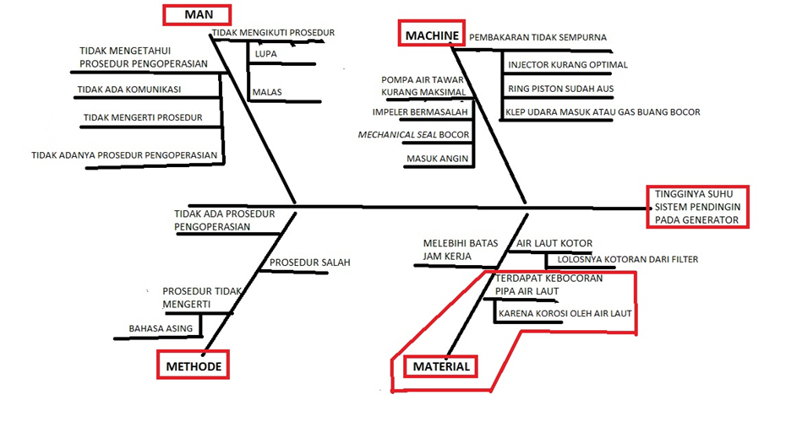

Hasil Analisis tingginya suhu sistem pendingin pada generator.

**GAMBAR 4.2**

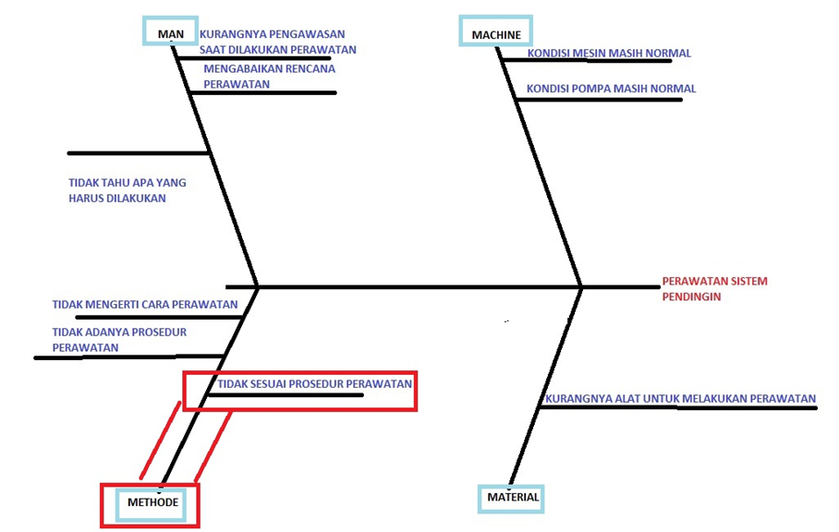

Hasil Analisis perawatan sistem pendingin pada generator.

* 1. **Pemecahan Masalah.**

Dari hasil analisa dapat dijelaskan bahwa:

1. **Tingginya suhu system pendingin pada generator**
2. Filter

Jenis kegagalan yang terjadi pada filter yaitu seringnya filter tersumbat karena kotoran / lumpur yg terlalu berlebihan. Hal ini sangat sering terjadi (almost certain) dan konsekuensi yang ditimbulkan kecil (minor). Konsekuensinya adalah berkurangnya tekanan pada sistem pendinginan yang mengakibatkan proses pertukaran panas pada objek yang didinginkan menjadi lebih lama.

1. Pipa

Jenis kegagalan yang terjadi pada pipa yaitu biasanya berkerak. Karena keadaan pipa sudah lama, pipa harus di ganti. Hal ini jarang terjadi (moderate) dan konsekuensi yang ditimbulkan besar (major). Konsekuensinya yaitu seperti yang telah dijelaskan pada tangki ekspansi.

1. Circulation pump

Jenis kegagalan yang terjadi pada circulation pump yaitu di dalam pompa biasanya masih terdapat udara yang membuat isapan pada pompa kurang maksimal. Resiko ini tidak sering terjadi (unlikely) dan konsekuensi yang ditimbulkan fatal (catastropic). Konsekuensinya yaitu sirkulasi pendingin air tawar menjadi berkurang dan bila sudah parah maka pompa tidak dapat menghisap sehingga terjadi over temperature pada diesel generator dikarenakan tidak adanya sirkulasi pendingin air tawar yang mengalir.

1. Cooler

Jenis kegagalan yang sering terjadi pada cooler yaitu biasanya kotoran atau kerak akibat air laut yg masuk untuk mendinginkan air tawar sehingga pendinginan tidak bisa berjalan dengan efektif. Resiko ini sering terjadi (likely) dan kerusakan yang ditimbulkan menengah (moderate). Konsekuensinya adalah berkurangnya perpindahan panas dari pendingin air tawar ke pendingin air laut. Jika dibiarkan terlalu lama maka pipa pendingin air laut akan tersumbat dan tidak ada perpindahan panas antara pendingin air tawar dengan air laut sehingga suhu pendingin air tawar yang bersirkulasi tidak dapat digunakan untuk mendinginkan diesel generator dan dapat menyebabkan over heating.

Usaha perawatan agar dapat lekerja lebih baik yaitu dengan cara :

a. Pemeriksaan pada Sistem Pendingin

Pemeriksaan pada Pipa

Pemipaan pada sistem pendingin berguna untuk sarana jalannya air tawar dalam sirkulasi, sehingga diharapkan tidak banyak hambatan atau gesekan. Pipa-pipa ini penting untuk mendapat perawatan supaya volume dan tekanan yang disirkulasikan stabil. Kekurangan air tawar karena adanya kebocoran pada pipa dan packing karet hubungan antara flens, jadi adanya kebocoran pada pipa segera diatasi baik untuk sementara, ataupun mengganti yang baru. Karena jika berlangsung lama, maka akan menurunkan volume air dan berakibat menurunnya tekanan aliran pada sistem dan kondisi mesin akan panas. Tetapi hambatan air dalam sirkulasi adalah terdapatnya kerak-kerak menumpuk pada pipa-pipa instalasi yang mengkibatkan terganggu dan terhambatnya sirkulasi air untuk menyerap panas. Dalam sistem ini juga ditemukan korosi atau kebocoran pada pipa. Ini untuk mencegah kerak-kerak dan korosi atau kebocoran pada pipa adalah dengan memberikan zat kimia (chemical) di air tawar pada tanki ekspansi.

b. Perawatan pada Pompa Sirkulasi

Pemeriksaan terhadap pompa sirkulasi ini sangat penting sekali karena aliran air yang kurang lancar akan menyebabkan tekanan air yang masuk akan berkurang dan menyebabkan suhu mesin diesel generator menjadi naik. Perhatikan tekanan pada manometer apabila rendah maka cepat-cepat harus diatasi, karena akan berakibat fatal pada mesin yaitu panas yang tinggi mengakibatkan proses pendinginan menjadi kurang lancar, karena tekanan air pendinginnya rendah maka panas yang dipindahkan juga sedikit. Jika hal ini berlangsung lama, maka minyak pelumasan akan menjadi panas, sehingga akan mengakibatkan terjadinya perubahan bentuk material pada mesin dan memungkinkan terbakarnya material. Dalam hal ini, masalah tersebut diatas dapat diatasi dengan tindakan sebagai berikut:

1) Pemeriksaan Gland Packing

Ini penting jika kendor dari penekan packing tersebut, ikat kencang lagi agar kedap dari udara. Sehingga pada waktu pompa ini bekerja tidak menghisap udara luar sebab apabila udara masuk lewat packing ini, maka kerja pompa tidak normal.

2) Pemeriksaan Bearing

Bearing ini mempunyai peranan penting juga, karena jika bearing ini rusak, maka kerja tekanan pompanya labil. Bila terjadi kerusakan cepat diganti dengan yang baru, karena dapat merusak pompa, baik untuk motornya yang cepat panas dan kipas akan bergerak tidak stabil sehingga mengakibatkan kipas bergesekan dengan rumah pompanya.

3) Pemeriksaan Kipas/ *Impeller*

Dengan membuka rumah siput pada bagian depan saja, jangan lupa membuka mur dan bautnya. Setelah itu amati lubang-lubang pada kipas kemudian sogok memakai kawat agar batangan-batangan kotoran dapat keluar. Perhatikan juga pada perputaran kipas arah berputarnya harus center dan apabila putarannya bergoyang (tidak center), penyebabnya adalah poros pen spi. Apabila mengalami kejadian diatas perlu melakukan penggantian yang baru.

4) Pemeriksaan Pendingin

Untuk pompa sirkulasi air laut pada umumnya gland packing didinginkan oleh pipa kecil yang terpasang dari saluran tekan ke gland packingnya. Pipa pendingin ini penting sekali, karena berfungsi sebagai penghantar air untuk pendingin gland packing agar tidak terbakar. Sehingga packingnya akan selalu kedap udara.

c. Perawatan pada Cooler

Cooler adalah suatu alat pemindah panas yang gunanya untuk memindahkan air tawar yang keluar dari mesin diesel generator. Air tawar ini didalam cooler didinginkan oleh air laut yang ditekan masuk ke dalam cooler oleh pompa sirkulasi dan kemudian setelah mendinginkan air tawar tersebut melalui saluran pipa, saluran air laut kemudian dibuang ke laut.

Pada cooler tersebut terdapat zinc anoda yang ditempatkan dalam tutup yang gunanya untuk menghindari korosi pada tutup yang disebabkan oleh air laut. Air tawar yang keluar dari cooler suhunya berkisar antara 50º-55ºC. Agar temperatur yang didinginkan tercapai, maka cooler harus dirawat secara rutin supaya bersih, bertekanan dan bervolume air laut yang mengalir selalu normal apabila dalam pipa-pipa cooler terdapat kotoran seperti lumpur atau tersumbat akan mengakibatkan penyerapan panas terhadap air tawar berkurang/terhalang. Sehingga temperatur air tawar yang keluar dari cooler tersebut tetap tinggi. Hal ini dinamakan proses pendingin tidak sempurna. Untuk itu diperlukan perawatan supaya air yang keluar tetap pada suhu yang normal, melalui perawatan yang teratur pada cooler dengan menggunakan dengan alat penyogok terbuat dari besi kecil yang ujung-ujungnya terdapat kawat-kawat baja yang lentur dan halus.

Selain itu dapat juga menggunakan rotan sebagai penggantinya. Sesudah disogok, pipa-pipa itu disemprot dengan air tawar supaya kotoran dan endapan lumpur itu lepas dari pipa akibat adanya gesekan-gesekan halus dari kawat atau rotan akan keluar dan bersih.

Sedangkan untuk tutup cooler dibersihkan dengan sikat kawat agar kerak-kerak terlepas. Selanjutnya pemeriksaan terhadap zinc anoda yang mengakibatkan menipisnya bahan, kemudian yang perlu diperhatikan adalah kondisi packing. Untuk packing pada cooler air tawar biasanya dipakai karet dan juga banyak yang dijumpai “O” ring karet. Setelah semua dibersihkan dan terhindar dari kotoran dapat dipasang kembali. Dengan melaksanakan perawatan yang baik pada cooler akan menjamin kelancaran pendinginan air tawar. Jika kapal sering berlayar pada alur yang dangkal, minimal cooler pada diesel generator dibersihkan 1 bulan sekali.

1. **Kurangnya perawatan sistem pendingin generator sehingga tidak berjalan normal.**

Untuk mempertahankan kondisi dari sistem pendingin generator perlu dilaksanakan perawatan berdasarkan jam kerja dari komponen-komponen mesin,sehingga perlu diadakannya pergantian sebelum komponen tersebut mengalami kerusakan.

Untuk mempertahankan kondisi sistem pendingin generator agar dapat bekerja dengan normal, maka dilakukan upaya-upaya sebagai berikut:

Perawatan periodik

Perawatan ini dilakukan dengan cara pemeriksaan secara periodik mesin dan perlengkapan untuk menentukan apakah diperlukan penyetelan dan penggantian. Jangka waktu pemeriksaan sistem pendingin generator biasanya didasarkan atas jam kerja mesin atau waktu kalender. Perbaikan harus dicatat dan dibukukan, agar segala kegiatan yang dilakukan tidak terjadi pengulangan. Selain dari pada itu hal tersebut akan mempermudah di dalam pembuatan laporan-laporan tentang perawatan dan perbaikan, laporan dari pihak kapal sangat diperlukan bagi perusahaan. Karna hal ini untuk mengetahui kondisi kapal dan juga pihak perusahaan dapat merencanakan dan memenuhi segala kebutuhan yang diperlukan oleh pihak kapal dalam melancarkan pengoperasian dari kapal tersebut.

1. **Penutup**

**5.1 Kesimpulan**

Berdasarkan hasil penelitian, analisis data, dan pembahasan permasalahan yang telah diuraikan pada bab iv tentang analisis tingginya sistem pendingin generator guna kelancaran operasional di kapal KM. PULAU LAYANG, maka penulis dapat mengambil kesimpulan sebagai berikut:

1. **Tingginya suhu sistem pendingin pada generator**.

Faktor-faktor yang menyebabkan tingginya suhu sistem pendinginan pada generator yaitu :

* 1. Permasalahan pada pipa yang bocor
  2. Saringan (filter) air laut pada sea chest kotor, dan
  3. Pendingin (cooler) yang tersumbat.

1. **Kurangnya perawatan pada sistem pendingin generator**.

Faktor yang menyebakan kurangnya perawatan sistem pendingin generator sehingga sistem air pendingin tidak berjalan normal yaitu tidak berjalannya perawatan sesuai prosedur yang ada. Prosedur perawatan ini bertujuan untuk mencegah permasalahan pada sistem pendingin generator.

**5.2 Saran**

Berdasarkan dari permasalahan yang sudah diuraikan, maka ada beberapa saran agar sistem pendingin generator dapat bekerja dengan lebih optimal. Saran-saran tersebut antara lain:

1. **Tingginya suhu pada sistem pendingin generator**

Penulis menyarankan perlunya melakukan penggantian komponen sistem pendingin yang telah melebihi batas jam kerja dan mengganti pipa yang sudah korosi. Ini agar komponen sistem pendingin terhindar dari kerusakan yang dapat merugikan nantinya.

1. **Kurangnya perawatan pada sistem pendingin generator**

Penulis menyarankan agar Plan maintenance Sistem di kapal harus berjalan sesuai dengan jadwal yang ditetapkan, karena jika tidak mengikuti PMS maka sistem pendingin akan lebih cepat mengalami masalah.